ЛЕКЦИЯ 13

10 Элементы квантовой статистики

10.1 Принцип неразличимости тождественных частиц. Фермионы и бозоны.

Если перейти от рассмотрения движения одной микрочастицы (одного электрона) к многоэлектронным системам, то проявляются особые свойства, не имеющие аналога в классической физике. Пусть квантово-механическая система состоит из одинаковых частиц, например электронов. Все электроны имеют одинаковые физические свойства — массу, электрический заряд, спин и другие внутренние характеристики (например, квантовые числа). Такие частицы называют тождественными.
Необычные свойства системы одинаковых тождественных частиц проявляются в фундаментальном принципе квантовой механики — принципе неразличимости тождественных частиц, согласно которому невозможно экспериментально различить тождественные частицы.
В классической механике даже одинаковые частицы можно различить по положению в пространстве и импульсам. Если частицы в какой-то момент времени пронумеровать, то в следующие моменты времени можно проследить за траекторией любой из них. Классические частицы, таким образом, обладают индивидуальностью, поэтому классическая механика систем из одинаковых частиц принципиально не отличается от классической механики систем из различных частиц.
В квантовой механике положение иное. Из соотношения неопределенностей вытекает, что для микрочастиц вообще неприменимо понятие траектории; состояние микрочастицы описывается волновой функцией, позволяющей вычислять лишь вероятность 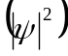 нахождения микрочастицы в окрестностях той или иной точки пространства. Если же волновые функции двух тождественных частиц в пространстве перекрываются, то разговор о том, какая частица находится в данной области, вообще лишен смысла: можно лишь говорить о вероятности нахождения в данной области одной из тождественных частиц. Таким образом, в квантовой механике тождественные частицы полностью теряют свою индивидуальность и становятся неразличимыми. Следует подчеркнуть, что принцип неразличимости тождественных частиц не является просто следствием вероятностной интерпретации волновой функции, а вводится в квантовую механику как новый принцип, который, как уже указывалось, является фундаментальным.
Принимая во внимание физический смысл величины 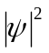, принцип неразличимости тождественных частиц можно записать в виде

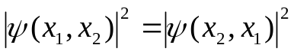 (246)

где х₁, х₂ – соответственно совокупность пространственных и спиновых координат первой и второй частиц. Из выражения (246) вытекает, что возможны два случая:

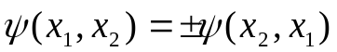

т. е. принцип неразличимости тождественных частиц ведет к определенному свойству симметрии волновой функции. Если при перемене частиц местами волновая функция не меняет знака, то она называется симметричной, если меняет — антисимметричной. Изменение знака волновой функции не означает изменения состояния, так как физический смысл имеет лишь квадрат модуля волновой функции. В квантовой механике доказывается, что характер симметрии волновой функции не меняется со временем. Это же является доказательством того, что свойство симметрии или антисимметрии — признак данного типа микрочастиц.
Установлено, что симметрия или антисимметрия волновых функций определяется спином частиц. В зависимости от характера симметрии все элементарные частицы и построенные из них системы (атомы, молекулы) делятся на два класса. Частицы с полуцелым спином (например, электроны, протоны, нейтроны) описываются антисимметричными волновыми функциями и подчиняются статистике Ферми — Дирака; эти частицы называются фермионами. Частицы с нулевым или целочисленным спином (например, π-мезоны, фотоны) описываются симметричными волновыми функциями и подчиняются статистике Бозе - Эйнштейна; эти частицы называются бозонами. Сложные частицы (например, атомные ядра), составленные из нечетного числа фермионов, являются фермионами (суммарный спин — полуцелый), а из четного — бозонами (суммарный спин целый).

10.2 Распределение Ферми—Дирака

Хотя электроны в металле относительно свободны в своем движении, принцип запрета Паули приложим и к ним в той же мере, как к электронам,
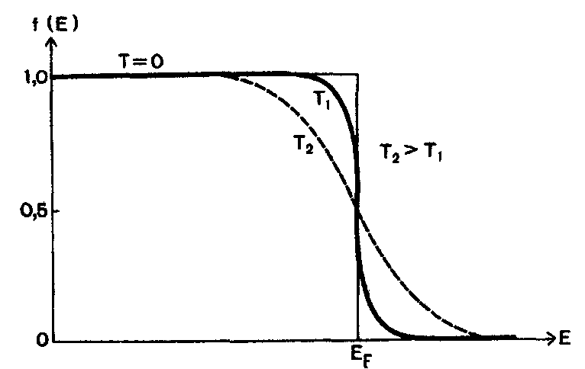
движущимся по орбитам в атомах. Никакие два электрона внутри металла не могут занимать одно и то же энергетическое состояние. Частицы, которые подчиняются принципу запрета Паули, подпадают под действие статистики Ферми—Дирака.
Рисунок 85
Пусть f(E) — вероятность того, что данное квантовое состояние занято электроном, тогда при нуле температур имеем:

f(E) = 1 при E< E_{F}
f(E) = 0 при E > E_{F}

При температуре, отличной от нуля, вероятность заполнения данного квантового состояния дается формулой распределения Ферми -Дирака:

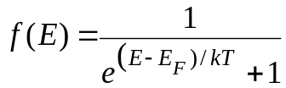 (247)

В этой формуле Е - энергия рассматриваемого квантового состояния, E_{F} — энергия Ферми (энергия самого высокого заполненного уровня), k - постоянная Больцмана, Т — абсолютная температура. На рисунке 85 показана функция распределения f(E) при абсолютном нуле температур и при двух более высоких температурах Т. Обратим внимание, что при Е = Е_{F}, f(E) = 1/2 при всех температурах.
При температуре Т = 0 К, f(Е) = 1 при Е < Е_{F}, так как все энергетические состояния заполнены до энергетического уровня Е = Е_{F.} Число электронов с энергиями меньшими или равными энергии Ферми, равно:

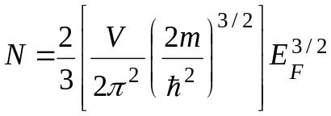 (248)

При Т = 0 К, энергия ферми равна

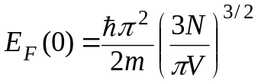 (249)

11 ЭЛЕМЕНТЫ ФИЗИКИ ТВЕРДОГО ТЕЛА

11.1 Понятие о зонной теории твердых тел
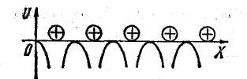

Рисунок 86

Дальний порядок в кристаллах приводит к тому, что в твердых телах существует электрическое поле, которое является периодической функцией координат. В металле, например, где положительные ионы расположены в узлах решетки в строгом порядке, потенциальная энергия электрона изменяется вдоль некоторого направления ОХ так, как показано на рисунке 86.
Минимумы энергии соответствуют местам, где расположены положительные ионы.
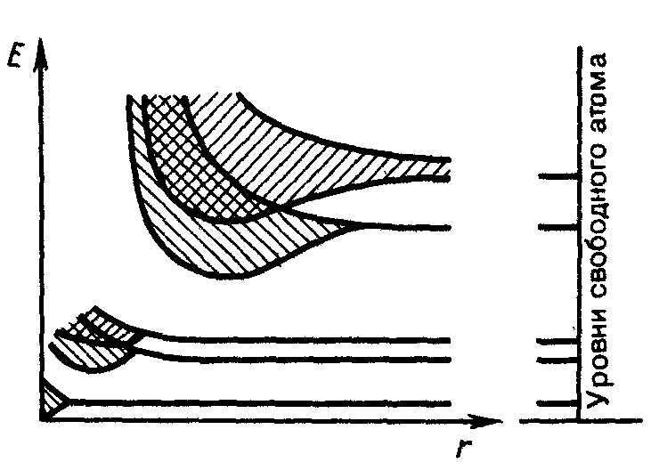
Периодическое электрическое поле в кристалле любого типа существенно изменяет энергетические состояния электронов в твердом теле по сравнению с их состоянием в изолированных атомах. В изолированных атомах электроны находятся в дискретных энергетических состояниях. В твердом теле энергетические состояния электронов определяются как взаимодействием их с ядром своего атома, так и электрическим полем кристаллической решетки, т. е. взаимодействием с другими атомами. В результате этого взаимодействия энергетические уровни электронов расщепляются. Вместо дискретного энергетического уровня, характерного для изолированного атома, в твердом теле, содержащем N взаимодействующих атомов, возникает N близко расположенных друг от друга энергетических уровней, которые образуют энергетическую полосу (энергетическую зону). В кристаллах образуется зонный энергетический спектр электронов.
Рисунок 87
Образование зонного энергетического спектра в кристалле вытекает из соотношения неопределенностей. В изолированном атоме ввиду конечности времени τ жизни электрона в возбужденном состоянии (τ~10⁻⁸ с) ширина ΔW энергетического уровня составляет: 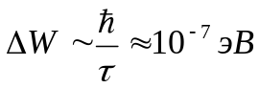 (естественная ширина энергетического уровня).
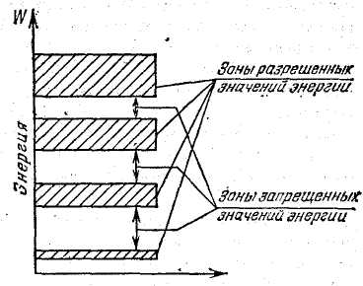
В кристалле, валентные электроны атомов слабее, чем внутренние электроны, связаны с ядрами. Они могут переходить от одного атома к другому. Среднее время жизни валентного электрона в данном атоме составляет 10⁻¹⁵ с. Из соотношения неопределенностей получим 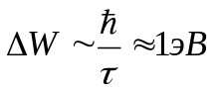 Вместо естественной ширины ∼10⁻⁷ эВ электронного энергетического уровня изолированного атома в кристалле возникает зона дозволенных значений энергий.. Следует отметить, что заметно расщепляются лишь уровни внешних,
Рисунок 88
валентных электронов, наиболее слабо связанных с ядром и имеющих наибольшую энергию, а также более высокие уровни, которые в основном состоянии атома вообще электронами не заняты. Расширение энергетических уровней внутренних электронов несущественно, и внутренние электроны атомов в крис

таллах ведут себя практически так же, как в изолированных атомах. Если общее число атомов твердого тела равно N, то энергетическая зона, образовавшаяся из электронного энергетического уровня валентного электрона атома, состоит из N близко расположенных друг к другу уровней. Соседние энергетические уровни в зоне отстоят друг от друга приблизительно на
10⁻²² эВ.
Таким образом, в твердых телах внутренние электроны ведут себя так же, как в изолированных атомах, валентные же электроны «коллективизированы» - принадлежат всему твердому телу.
Разрешенные энергетические зоны разделены зонами запрещенных значений энергии электронов. Ширина зон (разрешенных и запрещенных) не зависит от размера кристалла. Разрешенные зоны тем шире, чем слабее связь валентных электронов с ядром. С увеличением энергии ширина разрешенных энергетических зон возрастает, а ширина запрещенных зон убывает. Схема энергетических зон твердого тела изображена на рис. 88.
Разрешенные энергетические зоны в твердом теле могут быть различным образом заполнены электронами, В предельных случаях они могут быть целиком заполнены или совершенно свободны. Электроны в твердых телах могут переходить из одной разрешенной зоны в другую. Для перехода электрона из нижней зоны в соседнюю верхнюю зону необходимо затратить энергию, равную ширине запрещенной зоны, расположенной между ними (энергию порядка нескольких эВ).
Для внутризонных переходов электронов необходима весьма малая энергия. Например, для этого достаточно энергии (10⁻⁴10⁻⁸) эВ, приобретаемой электроном в металле под действием электрического поля на длине свободного пробега при обычных разностях потенциалов. Для перевода электрона из одной зоны в другую этой энергии недостаточно. Под действием теплового возбуждения электронам может быть сообщена различная энергия, достаточная как для внутризонных, так и для межзонных переходов.
Для металлов характерно наличие зоны частично заполненной валентными электронами.
Твердое тело является проводником электрического тока и в том случае, когда валентная зона перекрывается свободной зоной.
В твердых диэлектриках энергетические зоны не перекрываются, валентная зона полностью заполнена электронами, а все выше расположенные зоны при Т = 0 К пусты. Ширина запрещенной зоны для диэлектриков составляет несколько эВ (у NaCl ΔW= 6 эВ).
Полупроводниками являются твердые тела, которые при Т = 0 характеризуются полностью занятой электронами валентной зоной, отделенной от зоны проводимости сравнительно узкой (ΔW порядка 1 эВ) запрещенной зоной. У кремния ΔW = l,l эВ, у германия — 0,72 эВ.

11.2 Собственная проводимость полупроводников

Полупроводниками являются твердые тела, которые при Т=0 характеризуются
полностью занятой электронами валентной зоной, отделенной от зоны проводимости сравнительно узкой (ΔW порядка 1 эВ) запрещенной зоной. Своим названием они обязаны тому, что их электропроводность меньше электропроводности металлов и больше электропроводности диэлектриков.
В природе полупроводники существуют в виде элементов (элементы IV, V и VI групп Периодической системы элементов Менделеева), например Si, Ge, As, Se, Те, и химических соединений, например оксиды, сульфиды, селениды, сплавы элементов различных трупп. Различают собственные и примесные полупроводники. Собственными полупроводниками являются химически чистые полупроводники, а их проводимость называется собственной проводимостью. Примером собственных полупроводников могут служить химически чистые Ge, Se, а также многие химические соединения: InSb, GaAs, CdS и др.
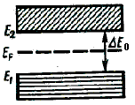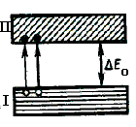При 0 К и отсутствии других внешних факторов собственные полупроводники ведут себя как диэлектрики. При повышении же температуры электроны с верхних уровней валентной зоны I могут быть переброшены на нижние уровни зоны проводимости II (рисунок 89). При наложении на кристалл электрического поля они перемещаются против поля и создают электрический ток. Таким образом, зона II из-за ее частичного «укомплектования» электронами становится зоной проводимости. Проводимость собственных полупроводников, обусловленная электронами, называется электронной проводимостью или проводимостью n-типа (от лат. negative — отрицательный).
Рисунок 90
Рисунок 89
В результате тепловых забросов электронов из валентной зоны I зону проводимости II в валентной зоне возникают вакантные состояния, получившие название дырок. Во внешнем электрическом поле на освободившееся от электрона место — дырку — может переместиться электрон с соседнего уровня, а дырка появится в том месте, откуда ушел электрон, и т. д. Такой процесс заполнения дырок электронами равносилен перемещению дырки в направлении, противоположном движению электрона. Это равносильно тому, как если бы дырка обладала положительным зарядом, равным по величине заряду электрона. Проводимость собственных полупроводников, обусловленная квазичастицами — дырками, называется дырочной проводимостью или проводимостью р-типа (от лат. positive — положительный).
Таким образом, в собственных полупроводниках наблюдаются два механизма проводимости: электронный и дырочный. Число электронов в зоне проводимости равно числу дырок в валентной зоне, так как последние соответствуют электронам, возбужденным в зону проводимости. Следовательно, если концентрации электронов проводимости и дырок обозначить соответственно п_{е} и п_{р}, то

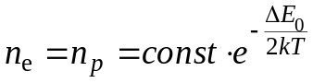

где ΔЕ₀ – энергия активации собственной проводимости, k – постоянная Больцмана. С повышением температуры растет число электронов, которые вследствие теплового возбуждения переходят из валентной зоны в зону проводимости и участвуют в электропроводности. Удельная электропроводность полупроводников возрастает с повышением температуры по закону 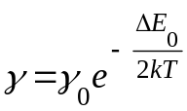. Удельное сопротивление полупроводников резко уменьшается с повышением температуры по закону
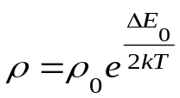.

Проводимость полупроводников всегда является возбужденной, т. е. появляется только под действием внешних факторов (температуры, облучения, сильных электрических полей и т. д.). В собственном полупроводнике уровень Ферми находится в середине запрещенной зоны (рисунок 90). Действительно, для переброса электрона с верхнего уровня валентной зоны на нижний уровень зоны проводимости затрачивается энергия активации, равная ширине запрещенной зоны ΔЕ₀. При появлении же электрона в зоне проводимости в валентной зоне обязательно возникает дырка. Следовательно, энергия, затраченная на образование пары носителей тока, должна делиться на две равные части. Так как энергия, соответствующая половине ширины запрещенной зоны, идет на переброс электрона и такая же энергия затрачивается на образование дырки, то начало отсчета для каждого из этих процессов должно находиться в середине запрещенной зоны. Энергия Ферми в собственном полупроводнике представляет собой энергию, от которой происходит отсчет энергии возбуждения электронов и дырок
Количество электронов, переброшенных в зону проводимости, а следовательно, количество образовавшихся дырок, пропорциональны ⟨N(E)⟩. Таким образом, проводимость собственных полупроводников

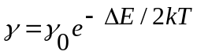

где γ₀ — постоянная, характерная для данного полупроводника.
Увеличение проводимости полупроводников с повышением температуры является их характерной особенностью (у металлов с повышением температуры проводимость уменьшается). С точки зрения зонной теории это обстоятельство объяснить просто: с повышением температуры растет число электронов, которые вследствие теплового возбуждения переходят в зону проводимости и участвуют в проводимости. Поэтому удельная проводимость собственных полупроводников с повышением температуры растет.

11.3 Примесная проводимость полупроводников

Электрическая проводимость полупроводников весьма чувствительна даже к ничтожным количествам примесей, содержащихся в них. Так введение в кремний всего лишь 0,001% бора увеличивает его проводимость при комнатной температуре в 1000 раз.
Проводимость полупроводника, обусловленная примесями, называется примесной проводимостью, а сами полупроводники — примесными полупроводниками.
Для выяснения механизма действия примесей на проводимость полупроводников рассмотрим влияние 5-валентного мышьяка и 3-валентного индия на свойства германия.
На языке зонной теории процесс возникновения примесной проводимости можно представить следующим образом. Между заполненной энергетической зоной I и свободной зоной II чистого германия располагается узкий энергетический уровень D валентных электронов мышьяка (рис.114). Этот уровень размещается непосредственно у дна зоны проводимости II, отстоя от него на расстоянии ΔE_{d} = 0,015 эВ. Его называют примесным уровнем. При сообщении электронам примесного уровня энергии ΔE_{d} = 0,015 эВ они переходят в зону проводимости II. Образующиеся при этом положительные заряды локализуются на неподвижных атомах мышьяка и в электропроводности не участвуют. Так как энергия возбуждения электронов примесных уровней ΔE_{d} почти на 2 порядка меньше энергии возбуждения собственных электронов германия (ΔE₀), то при нагревании возбуждаются в первую очередь электроны примесных атомов, вследствие чего их концентрация может во много раз превысить концентрацию собственных электронов. В этих условиях германий будет обладать в основном примесной электронной проводимостью. Таким образом, в полупроводниках с примесью, валентность которой на единицу больше валентности основных атомов, носителями тока являются электроны и возникает электронная проводимость (проводимость n-типа).
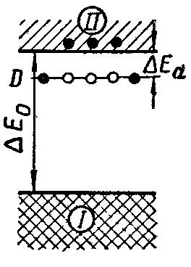
Рисунок 91
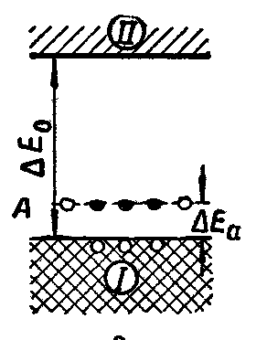
Рисунок 92
Полупроводники с такой проводимостью называются электронными (или полупроводниками п-типа). Примеси, являющиеся источником электронов, называются донорами, а энергетические уровни этих примесей — донорными уровнями.
Предположим теперь, что в решетке германия часть атомов германия замещена атомами трехвалентного индия (рисунок 92). незаполненные энергетические уровни атомов индия располагаются непосредственно у верхнего края заполненной зоны I на расстоянии ΔE = 0,015 эВ.. Близость этих уровней к заполненной зоне I приводит к тому, что уже при сравнительно низких температурах электроны из зоны I переходят на примесные уровни.
Связываясь с атомами индия, они теряют способность перемещаться в решетке германия и в проводимости не участвуют (электроны захватываются примесью). Носителями тока являются лишь дырки, возникающие в зоне I. Поэтому проводимость германия в этом случае в основном дырочная.
Таким образом, в полупроводниках с примесью, валентность которой на единицу меньше валентности основных атомов, носителями тока являются дырки; возникает дырочная проводимость (проводимость р-типа). Примеси, захватывающие электроны из валентной зоны полупроводника, называются акцепторами, а энергетические уровни этих примесей — акцепторными уровнями.
В отличие от собственной проводимости, осуществляющейся одновременно электронами и дырками, примесная проводимость полупроводника обусловлена в основном носителями одного знака: электронами в случае донорной примеси и дырками в случае акцепторной примеси. Эти носители называются основными. Кроме них полупроводник содержит неосновные носители: электронный полупроводник — дырки, дырочный полупроводник — электроны. Концентрация их, как правило, значительно ниже концентрации основных носителей. Поэтому доля, вносимая ими в проводимость полупроводника, во много раз меньше доли, вносимой основными носителями.

